检测报告公开信息表
报告编号 | BPT2024127(ZJCY)
受检单位名称 | 江苏一标金属科技有限公司
单位地址 | 南通苏锡通科技产业园区玉兰路15号
联系人 | 袁俊成
技术服务项目组人员 | 赵宏飞、沈燕明
现场调查日期及人员 | 2024.06.08 | 赵宏飞、沈燕明
现场采样检测日期、人员 | 2024.06.20 | 赵宏飞、沈燕明
受检单位陪同人 | 袁俊成
现场调查照片 | 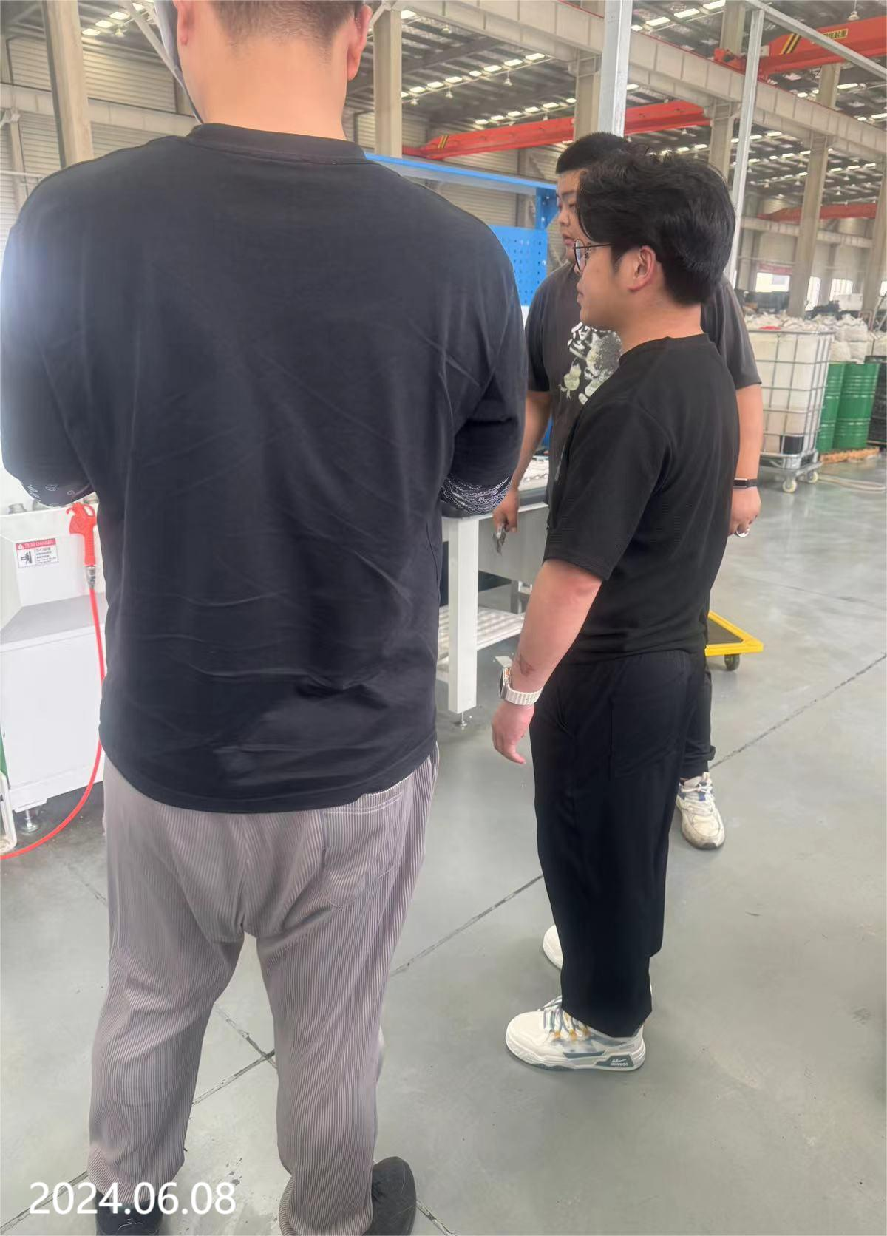 | 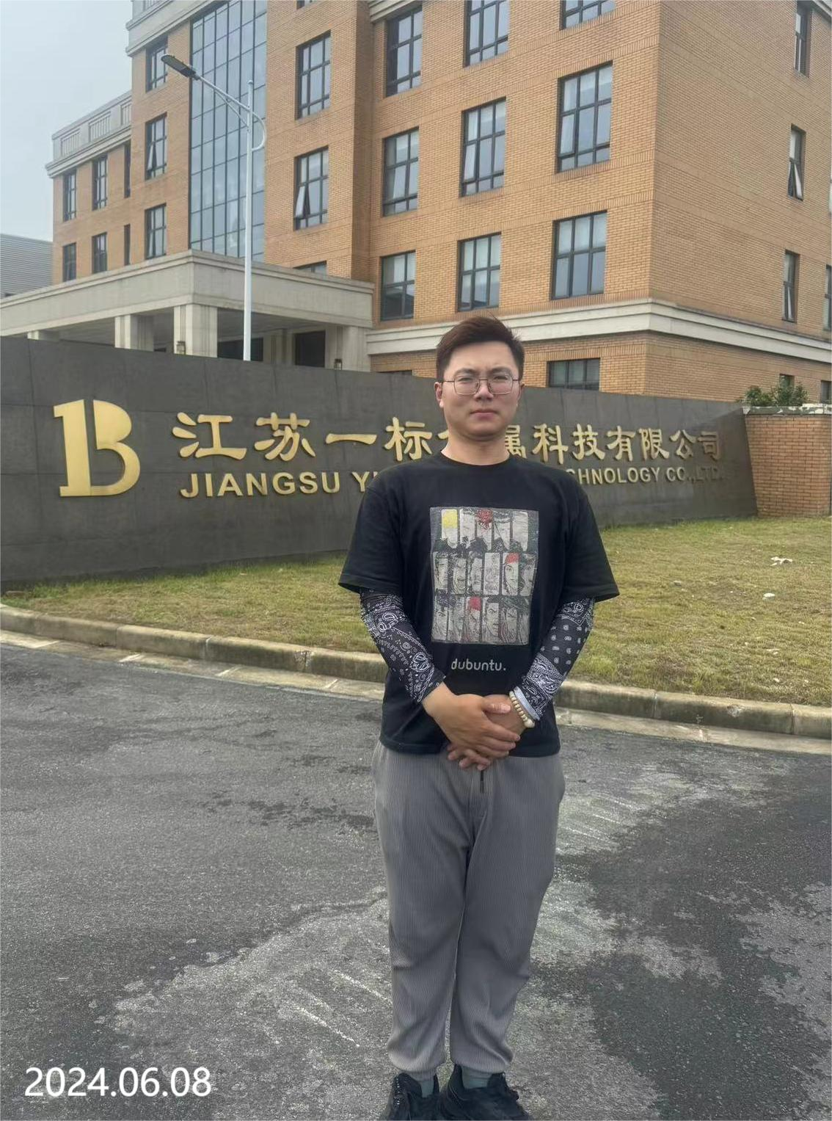
现场采样检测照片 | 